GUIA DE AUTOAPRENDIZAJE N°11 CIENCIAS

OBJETIVOS DE APRENDIZAJES:
“El desarrollo de las guías de autoaprendizaje puedes imprimirlas y archivarlas en una carpeta por asignatura o puedes solo guardarlas digitalmente y responderlas en tu cuaderno (escribiendo sólo las respuestas, debidamente especificadas, N° de guía, fecha y número de respuesta)”
Link de Apoyo: https://www.youtube.com/watch?v=76dw3ZRFGNQ
Link del Docente: https://www.youtube.com/watch?v=6rrICke066Y&feature=youtu.be
Correo de consulta: ciencias.2mm@gmail.com
OA : 11 | Describir el ciclo del agua en la naturaleza, reconociendo que el agua es un recurso preciado y proponiendo acciones cotidianas para su cuidado.
1.- Observa la siguiente imagen del ciclo del agua y colorea las flechas de acuerdo con
las claves que se presentan:

Azul: De líquido a gaseoso.
Verde: De sólido a líquido.
Rojo: De gaseoso a líquido.

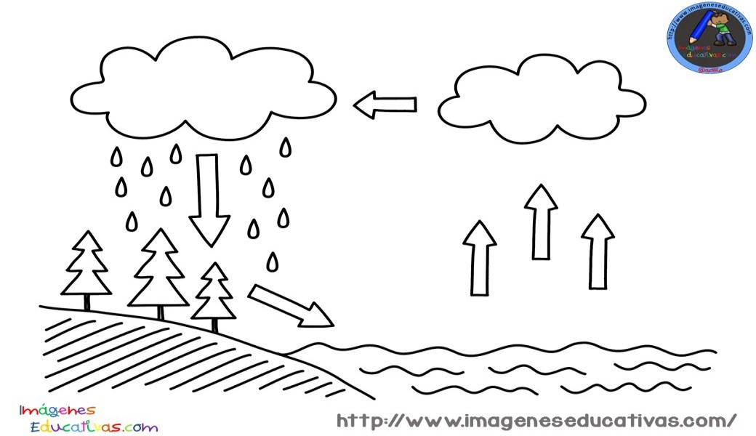

2.- Colorea la imagen y luego identifica las fases con su respectivo nombre:
(Evaporación, Condensación, Precipitación, Infiltración)

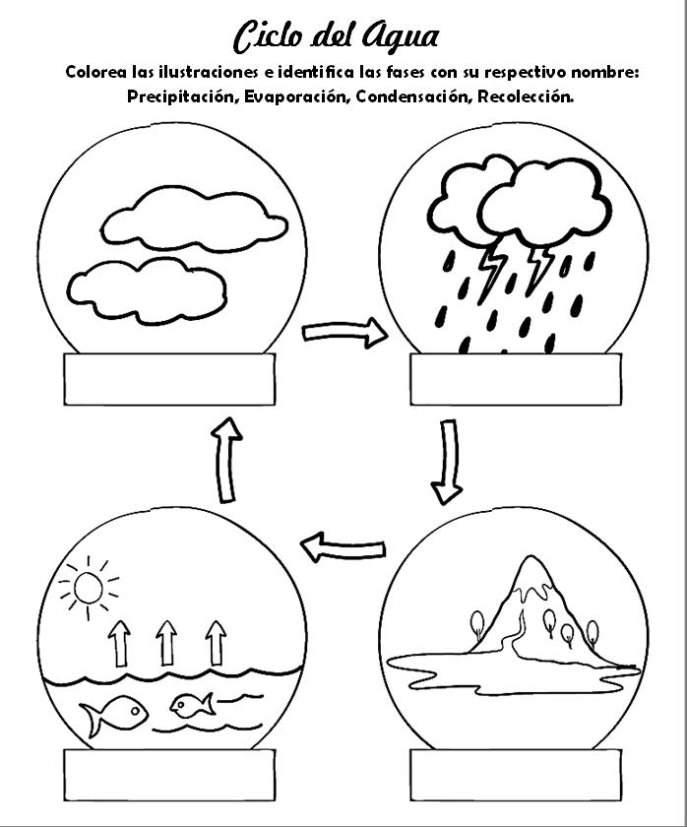

CICLO DEL AGUA
RECUERDA
El calor del sol evapora el agua de los ríos, lagos y mares. son el agua evaporada.
Las nubes se forman con el agua evaporada.
Al enfriarse las nubes, el agua cae en forma de lluvia, nieve o granizo.
Esta agua al caer vuelve a los ríos, lagos y mares.

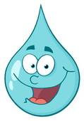

3.- Completa las frases relacionadas con el ciclo del agua, con la palabra correspondiente:
El sol ______________________ el agua líquida del mar, ríos y lagos. Parte de esta agua se __________________________ y se
transforma en vapor de agua.

El agua de las nubes cae en forma de ____________________, ____________________
o _______________________.

El vapor de agua se____________________ y se forman gotitas de agua, que dan origen a las _______________________.
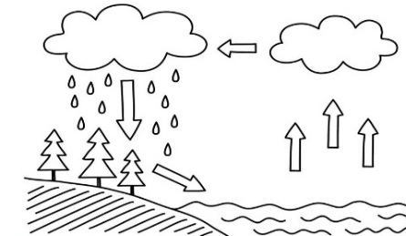
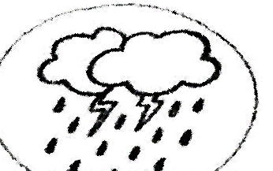
Esta agua llega a los __________________ , ________________ y __________________.
Y así vuelve a __________________ él ___________________.

